РОДИНСКИЙ РАЙОННЫЙ СОВЕТ ДЕПУТАТОВ

АЛТАЙСКОГО КРАЯ

РЕШЕНИЕ

05.05.2022 № 23 с. Родино

О признании утратившим силу решения Родинского районного Совета депутатов от 24.12.2013 № 63«Об утверждении Порядка установления тарифов и надбавок на услуги организаций коммунального комплекса, на прочие виды товаров и услуг муниципальных предприятий и учреждений»

В соответствии со статьей 59 Устава муниципального образования Родинский район Алтайского края,

районный Совет депутатов РЕШИЛ:

1. Принять муниципальный нормативный правовой акт «О признании утратившим силу решения Родинского районного Совета депутатов от 24.12.2013 № 63«Об утверждении Порядка установления тарифов и надбавок на услуги организаций коммунального комплекса, на прочие виды товаров и услуг муниципальных предприятий и учреждений».

2. Направить указанный муниципальный нормативный правовой акт главе Родинского района Алтайского края для подписания и обнародования в установленном Уставом порядке.

3. Контроль исполнения настоящего решения возложить на постоянную комиссию районного Совета депутатов по вопросам местного самоуправления, законности и праву (Цыбинов А.А.).

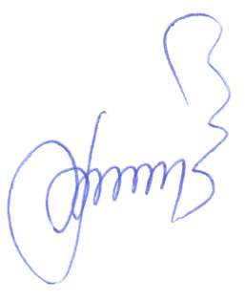

Председатель Родинского

районного Совета депутатов Ф.В. Воробьев

Муниципальный нормативный правовой акт

«О признании утратившим силу решения Родинского районного Совета депутатов от 24.12.2013 № 63«Об утверждении Порядка установления тарифов и надбавок на услуги организаций коммунального комплекса, на прочие виды товаров и услуг муниципальных предприятий и учреждений»

Принят решением Родинского

районного Совета депутатов

от 05.05.2022 №23

В соответствии с Федеральным законом от 06.10.2003 № 131-ФЗ «Об общих принципах организации местного самоуправления в Российской Федерации», Уставом муниципального образования Родинский район Алтайского края признано утратившим силу решение Родинского районного Совета депутатов от 24.12.2013 № 63«Об утверждении Порядка установления тарифов и надбавок на услуги организаций коммунального комплекса, на прочие виды товаров и услуг муниципальных предприятий и учреждений».

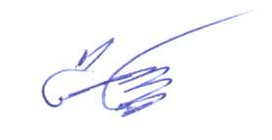

Глава района С.Г. Катаманов

с. Родино

«05»мая 2022 года

№7

Светлана Николаевна Гладышева

22794

Светлана Николаевна Гладышева

22794